Единый день открытых дверей федерального проекта «Профессионалитет»
В рамках Единого дня открытых дверей федерального проекта «Профессионалитет» в нашем колледже состоялся ряд мероприятий: Классные часы «Профессионалитет: ты в хорошей компании!» с участием амбассадора Профессионалитета, родительские собрания, экскурсии на производственные площадки предприятий-работодателей ООО «Эдем», ОАО «Алексеевскдорстрой», ОАО «Алексеевская керамика», ООО «Мостовик», профессиональные пробы для учащихся средних образовательных школ.
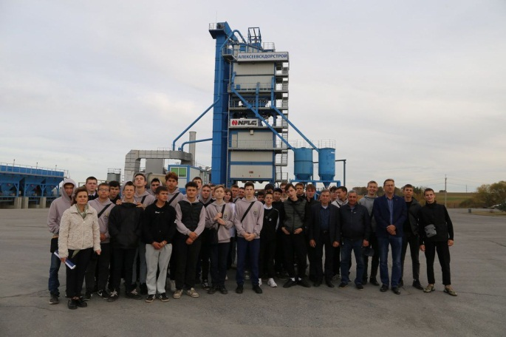 | 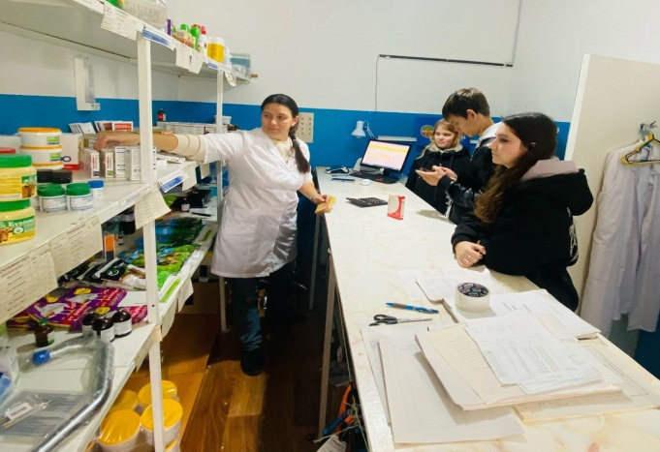
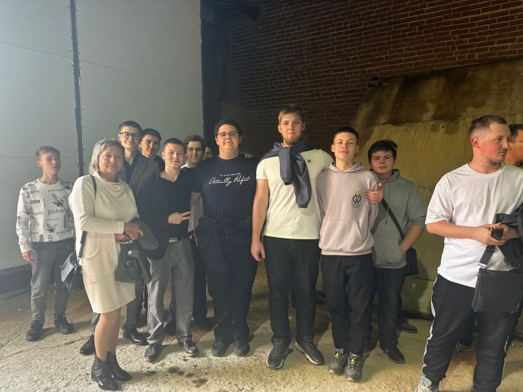 | 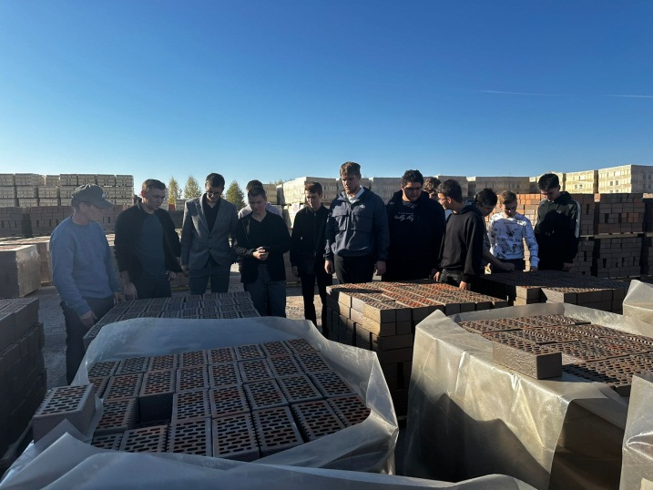
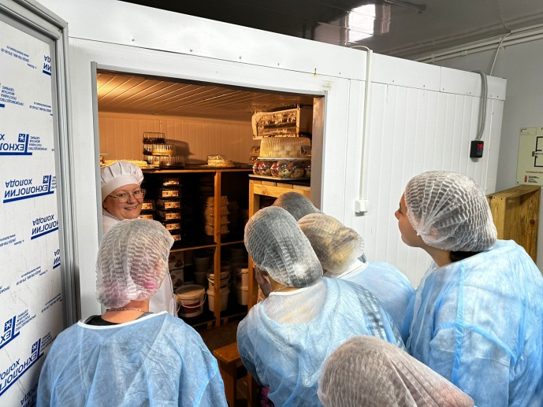 | 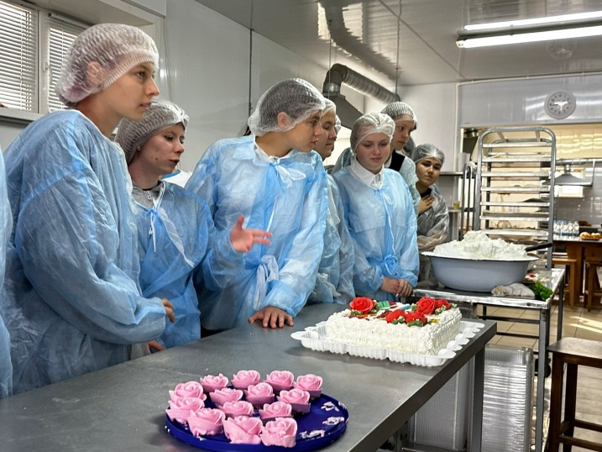

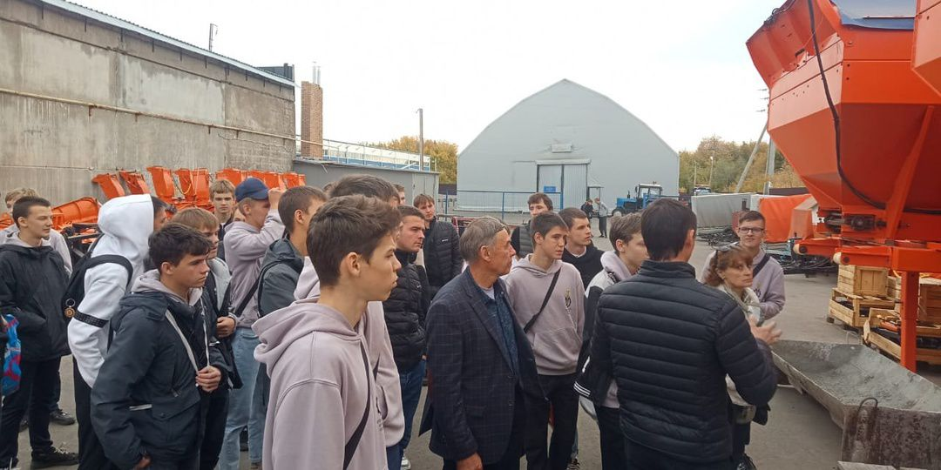 | 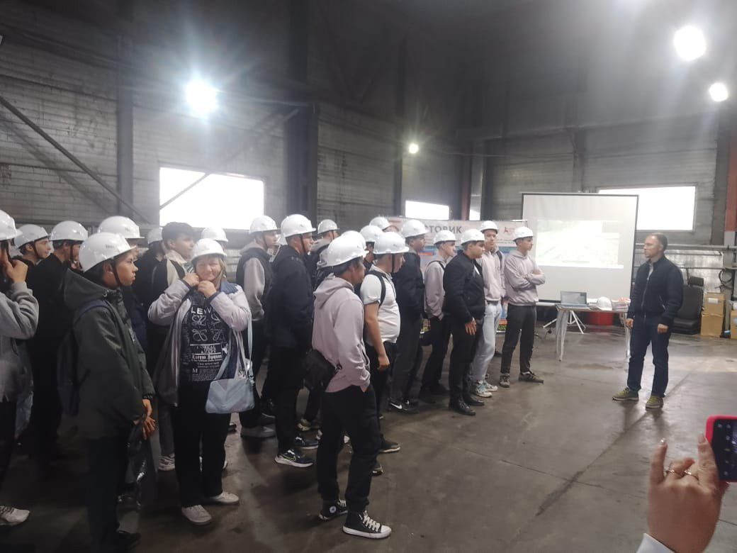
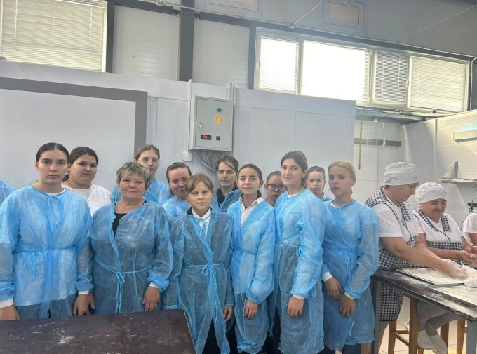 | 